SJTU公司
立项建议书

项目名称：课程事务管理微信小程序
项目组：
学号 | 姓名 | 手机 | 电子邮箱
516030910159 | 陈江涛 | 13398566597 | 997149731@qq.com
516030910033 | 方娄昊 | 18217331386 | 825064728@qq.com
516030910108 | 刘泽宇 | 13262292871 | liuzy-@sjtu.edu.cn

2018 年 5月
- 项目的必要性
现在，大学老师多数使用微信群作为课程群，但微信群提供的功能有限，例如缺少文件收纳的功能，发布的文件没有及时下载就会过期；缺少对于重要消息的集中功能，重要的信息分散在聊天记录中，寻找起来并不方便，等等。
因此，我们小组开发这个微信小程序以提高微信群作为课程群的易用性，在创建的微信课程群中添加该小程序到群应用即可使用。相信该小程序有在大学中推广使用的前景。

- 项目目标和特性
课程事务管理微信小程序的目标在于为微信群添加其作为课程群所必须的功能，包括文件的收纳，课程签到，通知管理，作业发布及到期提醒，成员投票等。该程序是微信群的拓展程序。
课程事务管理微信小程序的特性如下：
需求名称 | 需求详细 | 优先级
文件收纳 | 将成员发送的文件统一收集起来，永久有效 | 中
课程签到 | 教师发起签到，指定签到需要的数字，学生进入签到，输入相同的数字并且距离在限定范围内即成功签到 | 中
设置管理员 | 教师可以设置课程的助教为管理员并且可以取消管理员身份 | 高
课堂小测 | 针对选择题和判断题，教师可以设置题目的选项个数以及正确答案，学生选择后产生答题情况的统计数据 | 中
导入学生信息 | 教师可以上传Excel格式的学生名单，由系统读取并录入课程的学生信息 | 中
随机点名 | 系统在录入信息的所有学生中随机挑选供教师课堂提问并可根据签到出勤率调节学生被抽取的概率 | 中
通知管理 | 将教师或助教发布的通知统一收集并呈现 | 高
作业发布及到期提醒 | 教师或助教发布作业，指明作业的到期时间和具体内容。在作业即将到期时向所有学生发送通知。 | 高
成员投票 | 某一成员发起投票，其余成员完成投票，投票结束生成统计数据 | 低
性能需求 | 系统反应速度快，结果精准，资源消耗量小 | 高
可靠性需求 | 系统崩溃的频率和严重程度都要小 | 高
易用性 | 系统应当方便所有用户的使用，有简明易懂的用户界面并提供在线的支持帮助 | 高
可维护性 | 采用面向对象方法合理地设计系统的结构以保证较高的可维护性 | 高
课程事务管理微信小程序与QQ群提供的群功能相比，面向的用户范围更广，因为教师使用微信的频率更高；提供的功能更聚焦于课程群的需要，针对性更强。

- 项目技术方案
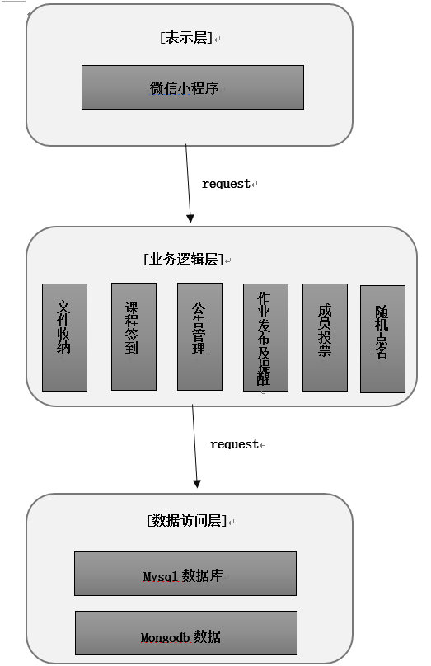

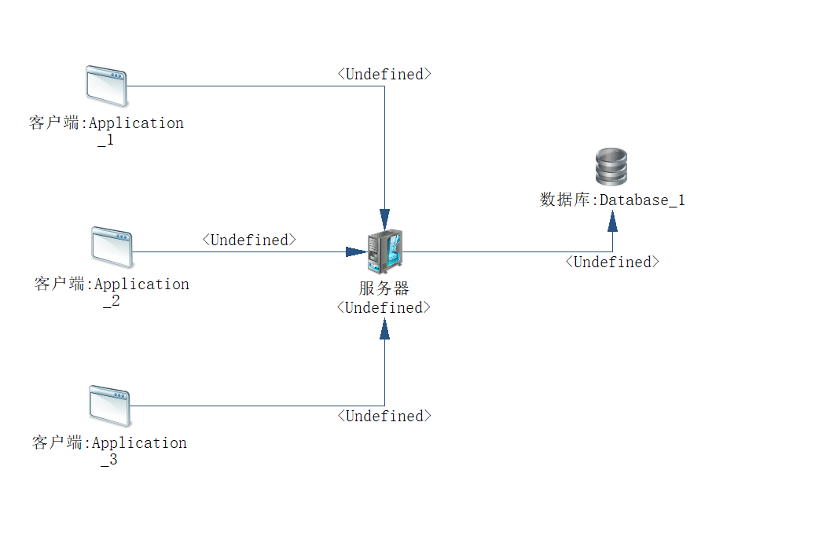
拟采用的建模工具是Powerdesigner，客户端编程语言采用WXML, WXSS, JavaScript, 服务器端由Java编写，使用SSH架构，数据库采用MySQL, 编程工具是微信开发者工具，框架是SSH。

- 项目风险分析和里程碑计划
本项目的风险的前三个风险：
- 需求风险。最大的风险是用户的需求将在开发过程中不断变更，因此在第一个迭代中建立界面原型，尽早获得用户反馈。
- 架构风险。第二个风险是项目组对SSH框架缺少开发经验，因此在第一个迭代中并行进行架构设计，开发架构原型，并进行测试。
- 进度风险。第三个风险是开发时间紧的风险，因此需要有2个迭代，优先级高的需求在迭代二中完成，优先级较低的需求在迭代三中完成。
迭代 | 任务描述 | 成果
迭代一  7月2日~7月7日 | 并行进行小程序界面原型设计以及架构原型的搭建 | 小程序界面原型
迭代二  7月8日~7月15日 | 开发实现小程序的基本功能以及部分高级功能并进行测试 | 系统版本1
迭代三  7月16日~7月29日 | 完成全部高级功能开发并进行测试。进行验收答辩准备 | 系统版本2

系统版本1（R1）必须实现的功能:
  - 设置管理员
  - 通知管理
  - 作业发布及到期提醒
  - 课程签到
  - 课堂小测
系统版本2（R2）必须实现的功能:
  - 文件收纳
  - 导入学生信息
  - 随机点名
  - 成员投票

- 项目预期成果
  - 《项目计划》
  - 《迭代计划》
  - 《迭代评估报告》
  - 《SRS文档》和用例模型
  - 《软件架构文档》和分析设计模型
  - 《测试用例》和《测试报告》
  - 《项目总结报告》
  - 源代码和可执行代码
  - 演示视频文件
  - 演示PPT

